DEPORTIVO PASTO SE VINCULA A LA CONMEMORACIÓN DEL ‘DÍA NACIONAL POR LA DIGNIDAD DE LAS VÍCTIMAS DE VIOLENCIA SEXUAL’
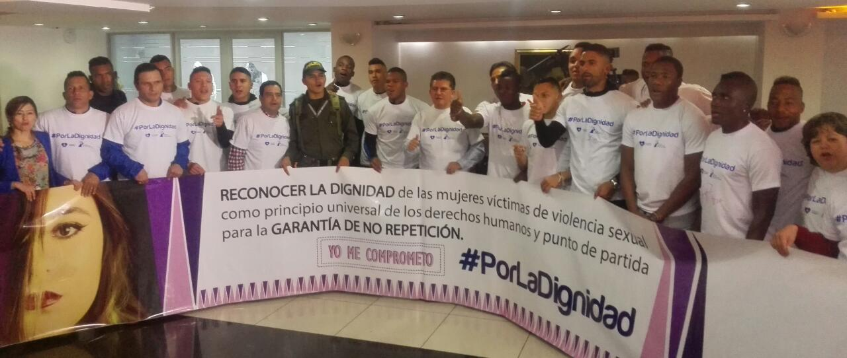
La Oficina de Género de la Alcaldía de Pasto, como parte del Comité Consultivo Departamental de Violencia Sexual convoca a la ciudadanía a vincularse este sábado 3 de junio, al evento por el cual se hace alusión al ‘Día Nacional por la Dignidad de las Víctimas de Violencia Sexual’ en el Estadio Libertad, antes del partido entre el Deportivo Pasto y el Club América de Cali.
Durante esta jornada los asistentes al partido serán fotografiados con uno de los mensajes que se identifiquen y que serán entregados por los organizadores, al ingreso del estadio, para posteriormente ser publicados en las redes sociales con el hashtag #PorLaDignidad. Este acto simbólico hace parte de las acciones adelantadas por la Consejería Presidencial para la equidad de la mujer.
El Comité Consultivo Departamental de Violencia Sexual, emprende así un proceso de sensibilización y psicoeducación respecto a los temas de violencia basada en género y específicamente de violencia sexual, al cual para esta oportunidad se ha unido el equipo y el cuerpo técnico del Deportivo Pasto.
Información: Jefa Oficina de Género, Karol Eliana Castro Botero. Celular: 3132943022
Somos constructores de paz

OBRAS QUE CONSTRUYEN AFECTOS, ENTREGA DE OBRA, BARRIO LAS LUNAS
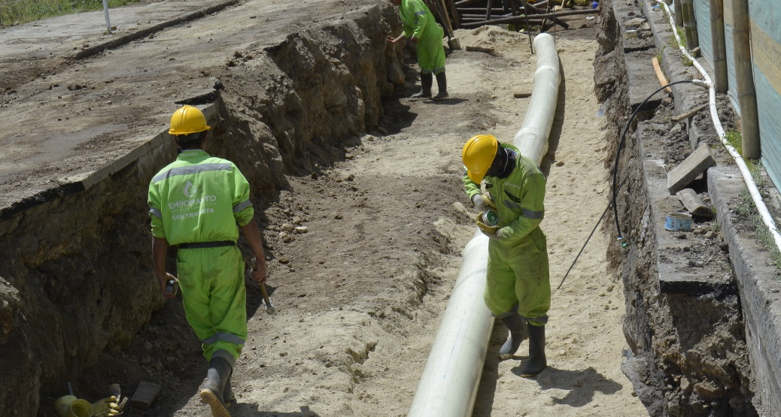
Después de un arduo trabajo EMPOPASTO realiza entrega de la obra de reposición de alcantarillado combinado, ubicado en la calle 13 entre carreras 8 y 8ª en el barrio las Lunas, comuna 5 de la ciudad de Pasto.
El evento se desarrollará este sábado 3 de junio a partir de las 10:00 de la mañana.
Con una inversión de 331 millones de pesos y con un tiempo de ejecución de 105 días, éste proyecto permite optimizar la red de alcantarillado sanitario y pluvial, mejorando las condiciones de evacuación de las aguas lluvias. Además se realizó la pavimentación en concreto rígido de la vía.
De esta forma EMPOPASTO continúa entregando obras que construyen Afectos, obras que construyen ciudad.
Información: Gerente de EMPOPASTO S.A. E.S.P, Oscar Parra Erazo. Celular: 3225685744
Somos constructores de paz

EL LUNES 5 DE JUNIO, INICIA EL TERCER FESTIVAL INTERNACIONAL DE TROMBÓN

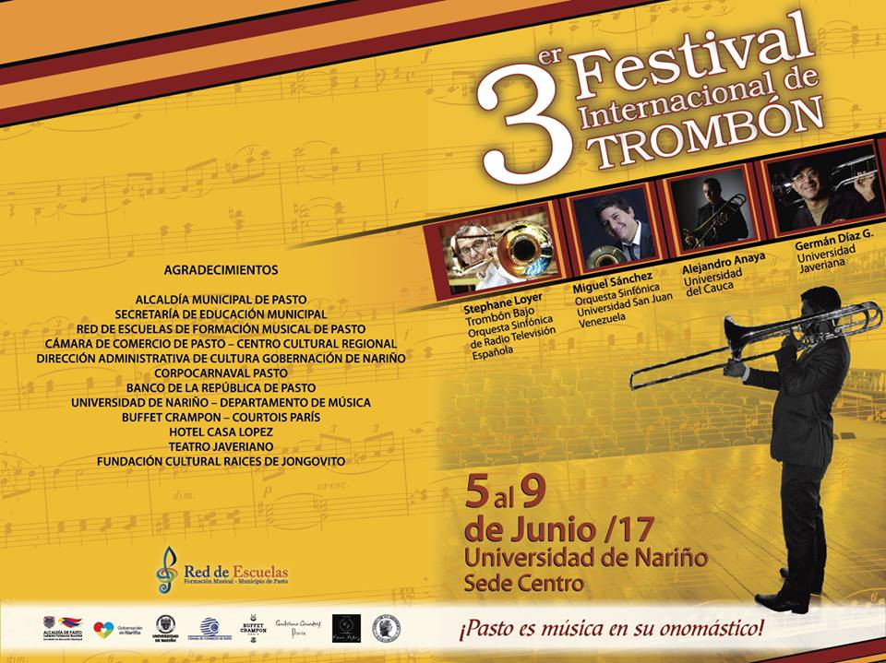

En el marco del Onomástico de San Juan de Pasto, desde el lunes 5 y hasta el viernes 9 de junio, se llevará a cabo en Pasto el Tercer Festival Internacional de Trombón, con invitados nacionales e internacionales, quienes durante una semana dirigirán conciertos e impartirán clases magistrales a profesionales de este instrumento, así como a los estudiantes de la Red de Escuelas de Formación Musical.
El concierto de apertura se realizará el lunes 5 de junio en el auditorio de la Cámara de Comercio a las 7:00 de la noche y la entrada será gratuita. El martes 6 de junio en el Banco de la República a las 7:00 de la noche la ciudadanía podrá disfrutar de un recital de trombón y de piano y el jueves 8 de junio, el concierto de gala y cierre del evento será a las 7:00 de la noche en el Teatro Javeriano.
El festival tendrá como invitados a los maestros Stephane Loyer de la Orquesta Sinfónica de Radio y Televisión Española; Miguel Sánchez, integrante de la orquesta Sinfónica de la Universidad San Juan; Germán Díaz, docente de trombón de la Universidad Javeriana y Alejandro Anaya, docente de trombón de la Universidad del Cauca.
Información: Director Musical Red de Escuelas de Formación Musical, Albeiro Ortiz. Celular: 3168282408
Somos constructores de paz

ALCALDÍA DE PASTO LIDERA PROCESO DE FORMACIÓN A LÍDERES COMUNALES
La Alcaldía de Pasto a través de la Secretaría de Desarrollo Comunitario llevó a cabo jornada de formación en legislación comunal en la comuna seis. Con el objetivo de socializar las ley 743 de 2002, donde se establecen principios, deberes y derechos en los cuales se rige las Juntas de Acción Comunal los dignatarios y delegados de la juntas de los 43 barrios que conforman la comuna seis fueron capacitados en promover el liderazgo, participación y planeación para el beneficio de su comunidad.
Sonia Erazo Presidenta de Asojac de la comuna seis afirma "es importante resolver dudas en el tema de legislación comunal debido a la renovación de liderazgo por lo que se desconocen las leyes que sostienen a las JAC del Municipio, para seguir adelante con el trabajo de cada comunidad representada, ya que tenemos un plan de acción adelantado y estas formaciones nos permiten dar seguimiento al proceso".
La Secretaría de Desarrollo Comunitario como control y vigilancia seguirá con este proceso de formación en las comunas y corregimientos con el fin de preservar el orden y transparencia contribuyendo al desarrollo de la comunidad.
Información: Secretaria de Desarrollo Comunitario, Paula Andrea Rosero Lombana. Celular: 3017833825
Somos constructores de paz

SECRETARÍA DE SALUD SOCIALIZA PROYECTO DE IMPLEMENTACIÓN DE ESTRATEGIAS PARA LA DISMINUCIÓN DEL BAJO PESO AL NACER DE NIÑOS Y NIÑAS DEL MUNICIPIO

La Secretaría de Salud ha convocado para este lunes 5 de junio a partir de las 8:00 de la mañana en el Auditorio de la Universidad Abierta y a Distancia (UNAD), a las EAPB e IPS, a la socialización del proyecto denominado “Implementación de estrategias para la disminución del bajo peso al nacer de niños y niñas del municipio de Pasto”, para establecer y generar compromisos para la firma de pactos que sirvan de base para el desarrollo y ejecución del proyecto.
Se pretende con esta convocatoria, obtener pactos éticos firmados con los representantes de cada Institución, sobre la responsabilidad médica en la atención a las madres gestantes, desde la pre-concepción, el embarazo y en el parto.
Se realizarán mesas de trabajo para socializar el proyecto y acuerdos sobre puntos a incluir en el pacto con representantes de las EPS, IPS públicas y privadas, la Sociedad de Gineco-obstetricia Capítulo Nariño, Veedores y el Instituto Departamental de Salud de Nariño.
Información: Secretaria de Salud Diana Paola Rosero. Celular: 3116145813 dianispao2@msn.com
Somos constructores de paz

ENCUENTRO INTERNACIONAL MINGA PARA LA PAZ, EL BUEN VIVIR Y LA NO VIOLENCIA
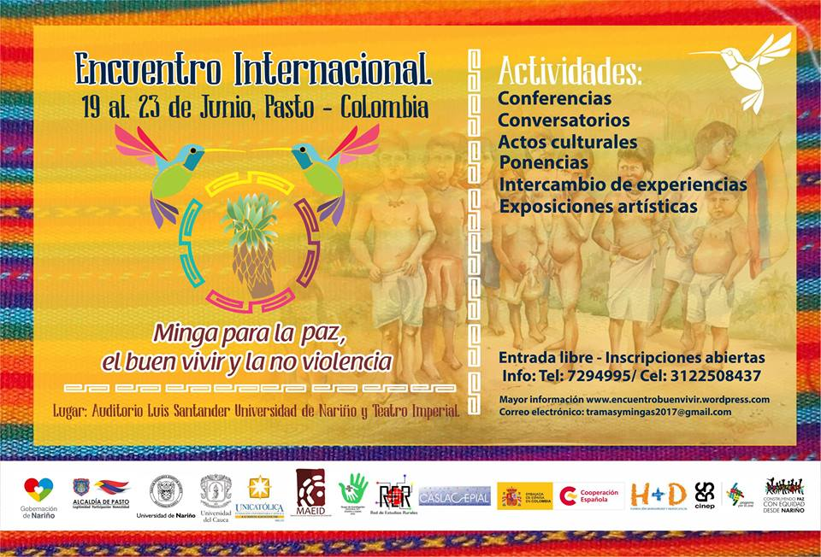
En el marco del Onomástico San Juan de Pasto, la Administración Municipal, la Gobernación de Nariño, en conjunto con la Universidad de Nariño y la Universidad del Cauca invitan a Organizaciones Sociales, Líderes, estudiantes y comunidad en general a participar del Encuentro Internacional Minga para la Paz, el Buen Vivir y La No Violencia.
El Evento se llevará a cabo desde el 19 al 23 de Junio, en el auditorio Luis Santander Universidad de Nariño y el Teatro Imperial, de 8: 00 a.m. a 12 m. y de 2: 00 p.m. a 6:0 p.m.
Javier Tovar, docente de la Universidad del Cauca, indicó que “en el Onomástico de San Juan de Pasto, se convierte en la gran oportunidad para que los habitantes de Pasto manifiestan su civismo e identidad, queremos que disfruten de esta actividad Minga para la Paz, donde los participantes podrán disfrutar de 120 ponentes y más de 30 conferencistas de toda Latinoamérica”.
Los temas que se tratarán en este Encuentro serán: Procesos de Paz, Procesos del Buen Vivir y Procesos de Pedagogías de las Paz, además de construcción en lo referente a la Reforma Agraria y experiencias de paz en todo el mundo.
Somos constructores de paz
Oficina de Comunicación Social
Alcaldía de Pasto

